Περιγραφή | Σκίτσο | Επίλεξε
Το παιδί στέκεται στα ρηχά νερά αλλά δεν τολμά να ξαπλώσει. | 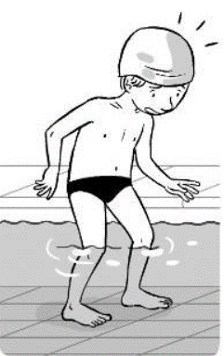 | 1
Το παιδί κινείται προς τα εμπρός στηριζόμενο στα πόδια και στα χέρια (στα τέσσερα), αλλά δεν βυθίζεται εντελώς στο νερό. | 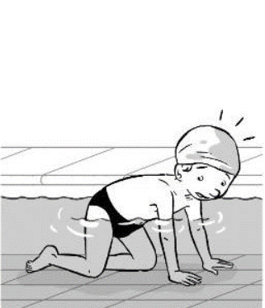 | 2
Το παιδί ξαπλώνει μπρούμυτα με τα χέρια σε επαφή με το πάτωμα της πισίνας και το σώμα τεντωμένο να βυθίζεται στο νερό μέχρι τους ώμους | 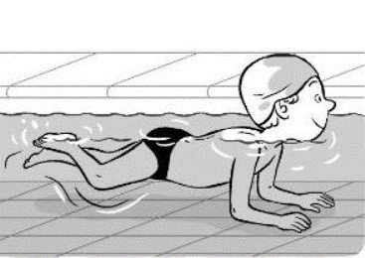 | 3
Παρουσίαση στο παιδί: "Σε αυτήν την περίπτωση, το παιδί προσπαθεί να (μπουσουλήσει) προχωρήσει μπροστά μπρούμυτα με τη βοήθεια των χεριών." Εσύ ποιο από τα παρακάτω μπορείς να κάνεις; Δες προσεκτικά τις εικόνες και διάλεξε εκείνη που νομίζεις ότι περιγράφει καλύτερα τις δυνατότητές σου

Περιγραφή | Σκίτσο | Επίλεξε
Το παιδί είναι όρθιο στο νερό μέχρι τα γόνατα. | 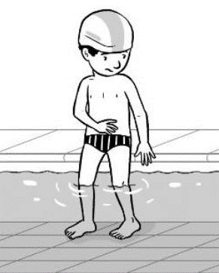 | 1
Το παιδί είναι όρθιο στο νερό και βυθίζεται στο μέχρι τον ομφαλό της κοιλιάς. | 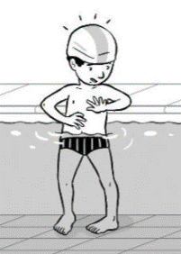 | 2
Το παιδί είναι όρθιο στο νερό και βυθίζεται στο μέχρι τους ώμους | 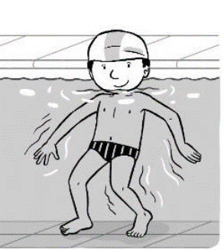 | 3
Παρουσίαση στο παιδί "Σε αυτήν την κατάσταση, το παιδί βυθίζεται όλο και βαθύτερα στο νερό." Εσύ ποιο από τα παρακάτω μπορείς να κάνεις; Δες προσεκτικά τις εικόνες και διάλεξε εκείνη που νομίζεις ότι περιγράφει καλύτερα τις δυνατότητές σου

Περιγραφή | Σκίτσο | Επίλεξε
Το παιδί απλά τολμά να βάλει το πηγούνι του στο νερό αλλά όχι το στόμα του. Είναι σε θέση να φυσήξει ένα μπαλάκι που επιπλέει. | 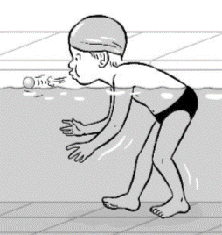 | 1
Το παιδί βάζει το στόμα του στο νερό και φυσάει δημιουργώντας φυσαλίδες, αλλά δεν τολμά να βάλει τη μύτη ή τα μάτια στο νερό. | 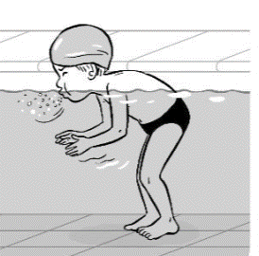 | 2
Το παιδί βυθίζει ολόκληρο το κεφάλι κάτω από νερό και φυσάει φυσαλίδες. | 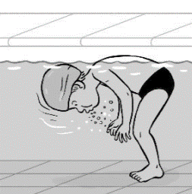 | 3
Παρουσίαση στο παιδί: «Σε αυτήν την περίπτωση, το παιδί προσπαθεί να φυσάει φυσαλίδες με το κεφάλι κάτω από νερό.» Εσύ ποιο από τα παρακάτω μπορείς να κάνεις; Δες προσεκτικά τις εικόνες και διάλεξε εκείνη που νομίζεις ότι περιγράφει καλύτερα τις δυνατότητές σου

Περιγραφή | Σκίτσο | Επίλεξε
Το παιδί προσπαθεί να πάρει το αντικείμενο σε βάθος νερού μέχρι τον ώμο με το ένα χέρι προς την κατεύθυνση του αντικειμένου αλλά να κοιτάζει έξω από το νερό και τα πόδια του είναι σε επαφή με το πάτωμα. | 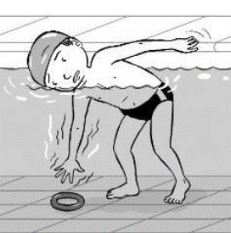 | 1
Το παιδί πιάνει ένα αντικείμενο σε βάθος νερού μέχρι τον ώμο, με το κεφάλι κάτω από το νερό και τα πόδια του είναι σε επαφή με το πάτωμα. | 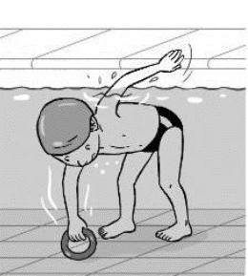 | 2
Το παιδί πιάνει ένα αντικείμενο σε βάθος νερού μέχρι τον ώμο, με το κεφάλι κάτω από το νερό και τα πόδια του χάνουν την επαφή με το πάτωμα της πισίνας. | 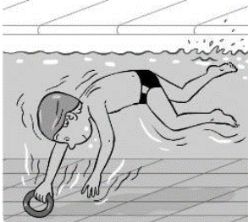 | 3

Παρουσίαση στο παιδί: «Σε αυτήν την περίπτωση, το παιδί προσπαθεί να πιάσει ένα αντικείμενο κάτω από το νερό.» Εσύ ποιο από τα παρακάτω μπορείς να κάνεις; Δες προσεκτικά τις εικόνες και διάλεξε εκείνη που νομίζεις ότι περιγράφει καλύτερα τις δυνατότητές σου

Περιγραφή | Σκίτσο | Επίλεξε
Το παιδί προσπαθεί να επιπλεύσει με την πλάτη στο νερό (κάνει τον αστερία) με ένα βοηθητικό όργανο επίπλευσης (μακαρόνι) αλλά αποτυγχάνει. Το παιδί στέκεται στο νερό με το κεφάλι πίσω αλλά συνεχίζει να πατά στον πυθμένα της πισίνας. | 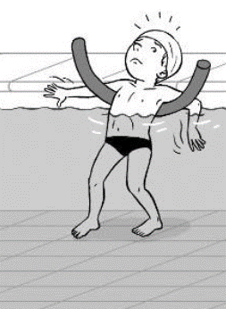 | 1
Το παιδί επιπλέει με την πλάτη στο νερό (κάνει τον αστερία ) με ένα βοηθητικό όργανο επίπλευσης (μακαρόνι) τα αυτιά είναι βυθισμένα στο νερό και το σώμα είναι καλά ευθυγραμμισμένο πάνω στην επιφάνεια του νερού. | 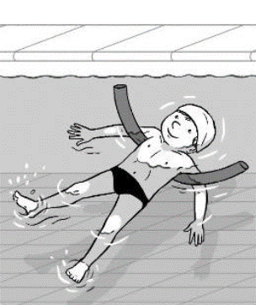 | 2
Το παιδί επιπλέει με την πλάτη στο νερό (κάνει τον αστερία ) χωρίς βοήθεια με τα αυτιά βυθισμένα και το σώμα είναι καλά ευθυγραμμισμένο πάνω στην επιφάνεια του νερού. |  | 3
Παρουσίαση στο παιδί: «Σε αυτήν την περίπτωση, το παιδί προσπαθεί να κάνει τον αστερία ξαπλωμένος με την πλάτη στο νερό». Εσύ ποιο από τα παρακάτω μπορείς να κάνεις; Δες προσεκτικά τις εικόνες και διάλεξε εκείνη που νομίζεις ότι περιγράφει καλύτερα τις δυνατότητές σου

Περιγραφή | Σκίτσο | Επίλεξε
Το παιδί προσπαθεί να επιπλεύσει με το πρόσωπο στο νερό και ένα βοηθητικό όργανο επίπλευσης (μακαρόνι) αλλά αποτυγχάνει. Το παιδί έχει το πρόσωπο βυθισμένο στο νερό και κοιτάζει τον πυθμένα της πισίνας αλλά συνεχίζει να πατά στον πυθμένα της πισίνας. | 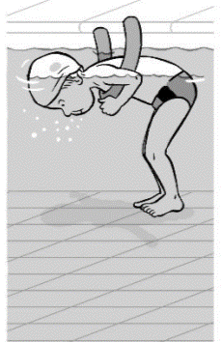 | 1
Το παιδί κ προσπαθεί να επιπλεύσει με το πρόσωπο στο νερό και ένα βοηθητικό όργανο επίπλευσης (μακαρόνι). Το πρόσωπο βυθισμένο στο νερό και το σώμα είναι καλά ευθυγραμμισμένο πάνω στην επιφάνεια του νερού. | 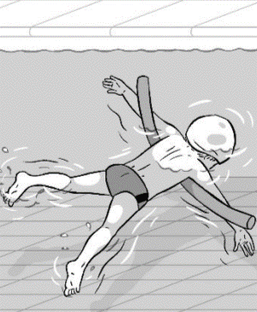 | 2
Το παιδί επιπλέει με το πρόσωπο βυθισμένο στο νερό χωρίς καμία βοήθεια και το σώμα είναι καλά ευθυγραμμισμένο πάνω στην επιφάνεια του νερού. | 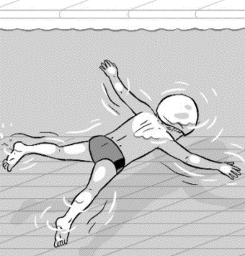 | 3
Παρουσίαση στο παιδί: «Σε αυτήν την περίπτωση, το παιδί προσπαθεί να κάνει τον αστερία ξαπλωμένος με το πρόσωπο στο νερό». Εσύ ποιο από τα παρακάτω μπορείς να κάνεις; Δες προσεκτικά τις εικόνες και διάλεξε εκείνη που νομίζεις ότι περιγράφει καλύτερα τις δυνατότητές σου.

Περιγραφή | Σκίτσο | Επίλεξε
Το παιδί αποφεύγει να γλιστρήσει στην τσουλήθρα με (ή χωρίς) βοηθητικό όργανο επίπλευσης. |  | 1
Το παιδί γλιστράει στην τσουλήθρα και πέφτει στο νερό με βοηθητικό όργανο επίπλευσης. |  | 2
Το παιδί γλιστράει στην τσουλήθρα και πέφτει στο νερό χωρίς βοηθητικό όργανο επίπλευσης. |  | 3
Παρουσίαση στο παιδί: «Σε αυτήν την περίπτωση, το παιδί προσπαθεί να βουτήξει στο νερό από μια τσουλήθρα». Εσύ ποιο από τα παρακάτω μπορείς να κάνεις; Δες προσεκτικά τις εικόνες και διάλεξε εκείνη που νομίζεις ότι περιγράφει καλύτερα τις δυνατότητές σου.

Περιγραφή | Σκίτσο | Επίλεξε
Το παιδί πιάνει την άκρη της πισίνας, βάζει τα πόδια του στον τοίχο αλλά δεν αφήνει τον τοίχο και συνεχίζει να πατά στον πάτο της πισίνας. | 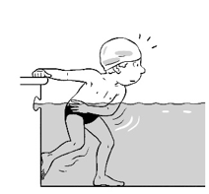 | 1
Το παιδί σπρώχνει από τον τοίχο και γλιστρά λίγο, το σώμα δεν είναι ευθυγραμμισμένο πάνω στην επιφάνεια του νερού και κοιτάζει εν μέρει έξω από το νερό. |  | 2
Το παιδί σπρώχνει από τον τοίχο και γλιστρά μερικά μέτρα με το πρόσωπο βυθισμένο στο νερό έχοντας τα χέρια τεντωμένα μπροστά και δίπλα από το κεφάλι με το σώμα ευθυγραμμισμένο |  | 3

Παρουσίαση στο παιδί: «Σε αυτήν την περίπτωση, το παιδί σπρώχνει από τον τοίχο και γλιστρά με τεντωμένα τα χέρια και το σώμα του». Εσύ ποιο από τα παρακάτω μπορείς να κάνεις; Δες προσεκτικά τις εικόνες και διάλεξε εκείνη που νομίζεις ότι περιγράφει καλύτερα τις δυνατότητές σου.

Περιγραφή | Σκίτσο | Επίλεξε
Το παιδί πιάνει την άκρη της πισίνας με το ένα χέρι και με το άλλο χέρι πιάνει ένα βοηθητικό όργανο πλεύσης και προσπαθεί να ξεκινήσει αλλά δεν αφήνει τον τοίχο και στηρίζεται με το πόδι του στο έδαφος, το άλλο πόδι είναι λυγισμένο στο μηρό και το κεφάλι έξω από το νερό . |  | 1
Το παιδί κολυμπά με την πλάτη στο νερό (ύπτια θέση) κρατώντας ένα βοηθητικό όργανο πλεύσης (σανίδα), έχοντας το κεφάλι ευθυγραμμισμένο με το σώμα και προωθείται μέσα στο νερό με αργό ρυθμό κτυπώντας τα πόδια του. | 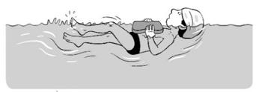 | 2
Το παιδί κολυμπά με την πλάτη στο νερό (ύπτια θέση) χωρίς βοηθητικό όργανο πλεύσης, το σώμα είναι ευθυγραμμισμένο, τα χέρια δίπλα στο σώμα και προωθείται καλά (μερικά μέτρα) μέσα στο νερό κτυπώντας τα πόδια του. |  | 3
Παρουσίαση στο παιδί: «Σε αυτήν την περίπτωση, το παιδί προσπαθεί να κολυμπήσει με την πλάτη του στο νερό». Εσύ ποιο από τα παρακάτω μπορείς να κάνεις; Δες προσεκτικά τις εικόνες και διάλεξε εκείνη που νομίζεις ότι περιγράφει καλύτερα τις δυνατότητές σου

Παρουσίαση στο παιδί: «Σε αυτήν την περίπτωση, το παιδί προσπαθεί να κολυμπήσει με το πρόσωπό του του στο νερό». Εσύ ποιο από τα παρακάτω μπορείς να κάνεις; Δες προσεκτικά τις εικόνες και διάλεξε εκείνη που νομίζεις ότι περιγράφει καλύτερα τις δυνατότητές σου

Περιγραφή | Σκίτσο | Επίλεξε
Το παιδί πιάνεται από την άκρη της πισίνας με το ένα χέρι και με το άλλο χέρι, κρατά μια πλωτή σανίδα και προσπαθεί να ξεκινήσει με ασυντόνιστες τμηματικές κινήσεις, αλλά δεν αφήνει τον τοίχο κρατώντας το πόδι στο έδαφος και το κεφάλι έξω από το νερό. | 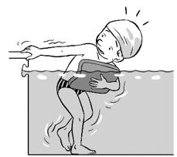 | 1
Το παιδί κολυμπά σε πρηνή θέση (μπρούμυτα) κρατώντας μια πλωτή σανίδα, το σώμα δεν είναι ευθυγραμμισμένο, τα χέρια του είναι απλωμένα μπροστά με το πρόσωπο έξω από το νερό και προωθείται ελάχιστα στο νερό κλωτσώντας τα πόδια του. |  | 2
Το παιδί κολυμπά σε πρηνή θέση (μπρούμυτα) χωρίς κανένα βοηθητικό μέσο, με το σώμα του ευθυγραμμισμένο και τα χέρια τεντωμένα μπροστά με πλήρως βυθισμένο πρόσωπο και προχωρά καλά (μερικά μέτρα) μέσα στο νερό κλωτσώντας τα πόδια του. | 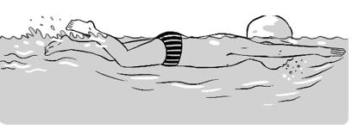 | 3

Περιγραφή | Σκίτσο | Επίλεξε
Το παιδί δεν πηδά στο νερό με (ή χωρίς) βοηθητικό μέσο επίπλευσης |  | 1
Το παιδί πηδά στο νερό με βοηθητικό μέσο επίπλευσης |  | 2
Το παιδί πηδά στο νερό χωρίς βοηθητικό μέσο επίπλευσης |  | 3
Παρουσίαση στο παιδί: «Σε αυτήν την περίπτωση, το παιδί προσπαθεί να πηδήξει ή πηδά στο νερό». Εσύ ποιο από τα παρακάτω μπορείς να κάνεις; Δες προσεκτικά τις εικόνες και διάλεξε εκείνη που νομίζεις ότι περιγράφει καλύτερα τις δυνατότητές σου

Παρουσίαση στο παιδί: «Σε αυτήν την περίπτωση, το παιδί προσπαθεί να πηδήξει ή πηδά στο νερό». Εσύ ποιο από τα παρακάτω μπορείς να κάνεις; Δες προσεκτικά τις εικόνες και διάλεξε εκείνη που νομίζεις ότι περιγράφει καλύτερα τις δυνατότητές σου

Περιγραφή | Σκίτσο | Επίλεξε
Το παιδί δεν πηδά στο νερό | 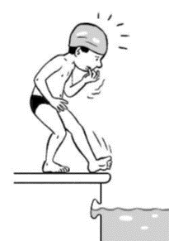 | 1
Το παιδί πηδά στο νερό προσπαθώντας να βουτήξει με τα χέρια προς την κατεύθυνση του νερού. Το κεφάλι και το σώμα δεν είναι ευθυγραμμισμένα με τους βραχίονες και δεν είναι προσανατολισμένα προς τα κάτω προς το νερό. (Πέφτει με την κοιλιά τα πόδια και τα χέρια στο νερό) |  | 2
Το παιδί βουτά στο βαθύ νερό, με τα χέρια τεντωμένα δίπλα στο κεφάλι, και σε μια ευθεία με το κορμί και τα πόδια. |  | 3

Παρουσίαση στο παιδί: «Σε αυτήν την περίπτωση, το παιδί προσπαθεί να βγει έξω από το νερό». Εσύ ποιο από τα παρακάτω μπορείς να κάνεις; Δες προσεκτικά τις εικόνες και διάλεξε εκείνη που νομίζεις ότι περιγράφει καλύτερα τις δυνατότητές σου

Περιγραφή | Σκίτσο | Επίλεξε
Το παιδί προσπαθεί να βγει από το νερό χωρίς να σπρώξει με τα πόδια του τον πλαϊνό τοίχο της πισίνας. Το παιδί πιάνει την άκρη της πισίνας με τα χέρια του, αλλά δεν μπορεί να βγει έξω. |  | 1
Το παιδί προσπαθεί να βγει από νερό χωρίς να σπρώξει με τα πόδια του τον πλαϊνό τοίχο της πισίνας. Το παιδί έχει δυσκολίες να βγει από το νερό αλλά τελικά τα καταφέρνει. |  | 2
Το παιδί ανεβαίνει εύκολα από το νερό σπρώξει με τα πόδια του τον πλαϊνό τοίχο της πισίνας. |  | 3

Περιγραφή | Σκίτσο | Επίλεξε
Το παιδί πιάνεται από την άκρη της πισίνας αλλά δεν αφήνει τον τοίχο και δεν τολμά να πατήσει. |  | 1
Το παιδί κινείται κάθετα στο νερό με βοηθητικό μέσο πλωτή πλεύσης. |  | 2
Το παιδί περπατά κινείται κάθετα στο νερό χωρίς βοηθητικό μέσο πλωτή πλεύσης  και μπορεί να κρατήσει το κεφάλι του έξω από το νερό. |  | 3
Παρουσίαση στο παιδί: «Σε αυτήν την περίπτωση, το παιδί προσπαθεί να γυρίσει από μπροστά προς τα πίσω ενώ κινείται προς την ίδια κατεύθυνση». Εσύ ποιο από τα παρακάτω μπορείς να κάνεις; Δες προσεκτικά τις εικόνες και διάλεξε εκείνη που νομίζεις ότι περιγράφει καλύτερα τις δυνατότητές σου

Περιγραφή | Σκίτσο | Επίλεξε
Το παιδί ξεκινάει το κολύμπι σε πρηνή θέση με ένα βοηθητικό όργανο επίπλευσής (μακαρόνι) και προσπαθεί να γυρίσει σε ύπτια θέση αλλά δεν τα καταφέρνει. |  | 1
Το παιδί ξεκινάει το κολύμπι σε πρηνή θέση με ένα βοηθητικό όργανο επίπλευσής (μακαρόνι) καταφέρνει να γυρίσει σε ύπτια θέση και στη συνέχεια επιστρέφει κολυμπώντας στην πρηνή θέση. |  | 2
Το παιδί ξεκινάει το κολύμπι σε πρηνή θέση χωρίς βοηθητικό όργανο επίπλευσής (μακαρόνι) καταφέρνει να γυρίσει σε ύπτια θέση και στη συνέχεια επιστρέφει κολυμπώντας στην πρηνή θέση. |  | 3
Παρουσίαση στο παιδί: «Σε αυτήν την περίπτωση, το παιδί προσπαθεί να γυρίσει από μπροστά προς τα πίσω ενώ κινείται προς την ίδια κατεύθυνση». Εσύ ποιο από τα παρακάτω μπορείς να κάνεις; Δες προσεκτικά τις εικόνες και διάλεξε εκείνη που νομίζεις ότι περιγράφει καλύτερα τις δυνατότητές σου.

Περιγραφή | Σκίτσο | Επίλεξε
Το παιδί ξεκινά κολυμπώντας σε ύπτια θέση (με την πλάτη στο νερό) με βοηθητικό μέσο επίπλευσης (μακαρόνι) δεν είναι σε θέση να γυρίσει σε πρηνή θέση (μπρούμυτα) και συνεχίζει να κολυμπά ύπτια. |  | 1
Το παιδί ξεκινά κολυμπώντας σε ύπτια θέση (με την πλάτη στο νερό) με βοηθητικό μέσο επίπλευσης (μακαρόνι) καταφέρνει να γυρίσει σε πρηνή θέση (μπρούμυτα) και συνεχίζει να κολυμπά σε πρηνή θέση. | 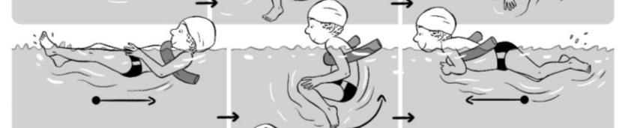 | 2
Το παιδί ξεκινά κολυμπώντας σε ύπτια θέση (με την πλάτη στο νερό) χωρίς βοηθητικό μέσο επίπλευσης (μακαρόνι) καταφέρνει να γυρίσει σε πρηνή θέση (μπρούμυτα) και συνεχίζει να κολυμπά σε πρηνή θέση. |  | 3
Παρουσίαση στο παιδί: «Σε αυτήν την περίπτωση, το παιδί προσπαθεί να αλλάξει κατεύθυνση γυρίζοντας από πίσω προς τα εμπρός». Εσύ ποιο από τα παρακάτω μπορείς να κάνεις; Δες προσεκτικά τις εικόνες και διάλεξε εκείνη που νομίζεις ότι περιγράφει καλύτερα τις δυνατότητές σου.

